LIVRET D'ACCUEIL DE L'INTERNAT

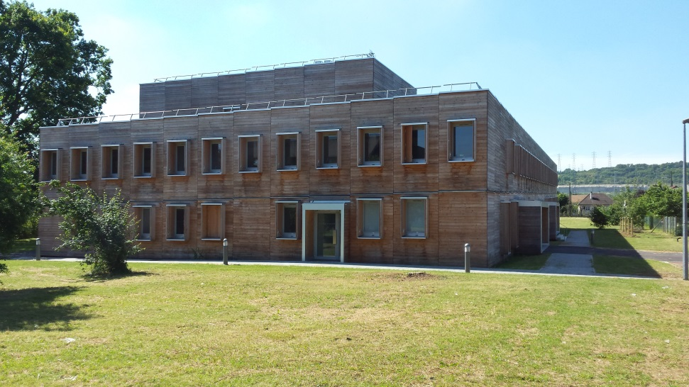

Lycée LAVOISIER
40 bd de la République
78440 PORCHEVILLE
01 34 79 66 30
0781948u@ac-versailles.fr

SOMMAIRE

Présentation des locaux 3
Horaires 4
Restauration 5
Equipe d’encadrement 5
Travail scolaire 5
Punitions et sanctions 6
Lieux de détente et animation 7
Contrôle de présence et autorisation de sortie 7
Santé, hygiène et sécurité 8
Inscription 10
Informations pratiques 11
Contacts 12

Présentation des locaux

Structure d’accueil
Situé dans l'enceinte de l'établissement, l'internat est composé d'un bâtiment unique de 3 niveaux. Il permet l'accueil de personnes à mobilité réduite.
L'internat est composé de chambres de 2, 3 ou 4 internes, réparties en 4 secteurs. Sous conditions, des chambres individuelles peuvent être proposées aux élèves sous statut étudiant.
Toutes les chambres sont équipées d’un lavabo par interne et d'une douche. Le mobilier des chambres est entièrement neuf et se compose d'un lit, d'une armoire, d’une chaise, d'un bureau avec des prises de courant et une prise réseau.
Chaque secteur dispose par ailleurs de sanitaires collectifs et d'une salle informatique où des ordinateurs sont à la disposition des internes.
Au rez-de-chaussée, se trouvent le pôle infirmerie, le bureau CPE / assistants d’éducation, le foyer, les salles d'études et la bagagerie. L’internat dispose également de deux salles de télévisions.

Chambre, mobilier, état des lieux
Un état des lieux d’entrée est obligatoirement rempli par les occupants de chaque chambre, en présence d'un assistant d’éducation ou d’un CPE. Ce document engage la responsabilité de l'interne et entraîne, en cas de dégradation, la facturation aux responsables légaux de l'interne ou de la chambrée.
Un état des lieux sortant est établi au départ de l'interne.
Le mobilier ne doit pas être déplacé ou échangé entre internes. Il a été installé en état de fonctionnement. Les réclamations doivent être immédiatement effectuées auprès d’un assistant d'éducation ou d’un CPE.
Chaque interne à l'obligation d'être en possession de sa propre clé de chambre et en est responsable. Les clés ne doivent pas être prêtées.
Aucun changement de chambre n'est autorisé sans demande écrite motivée, et avec accord d’un CPE.

Horaires
Les horaires sont donnés à titre indicatif et peuvent être modifiés en cours d’année.
Le respect des horaires est fondamental pour le bon déroulement de la vie à l'internat.
Lever, toilette, douche | 07h00 - 07h30
Petit déjeuner | 07h30 - 08h00
Préparation des affaires pour la journée | 08h00 - 08h30
Fermeture de l’internat | 08h30
Début des cours | 08h40
Ouverture de l'internat | 16h30
Temps libre | 16h30 - 17h45
Etude ou activité encadrée | 17h45 - 18h45
Dîner | 19h00 - 19h45
Temps libre ou activité/atelier | 19h45 - 21h50
Retour en chambres et préparation au coucher | 21h50
Extinction des feux | 22h00

L'internat est ouvert pour le dépôt des bagages des internes le lundi matin de 08h30 à 08h40. L’accès aux chambres n’étant pas autorisé, les bagages doivent être déposés à la bagagerie.

Avec l’accord du CPE, une arrivée plus tardive est possible si elle est compatible l’emploi du temps de l’interne.

Restauration
Le service de restauration est assuré par les personnels du lycée qui confectionnent les repas sur place.
Les internes dînent et prennent leur petit déjeuner au self du lycée.

Equipe d’encadrement
Chaque soir, les internes sont encadrés par des assistants d'éducation et un CPE est présent jusqu'à 21h30.
Un personnel responsable est d'astreinte chaque nuit.
L'infirmière assure une permanence un soir par semaine jusqu'à 21h00.

Travail scolaire
L'internat a pour objectif de fournir les meilleures conditions de travail et de réussite aux élèves.
Une heure d'étude est organisée chaque jour entre 17h45 et 18h45. Elle est encadrée par les assistants d'éducation, et un enseignant dans la mesure du possible.
Un suivi individualisé pourra être proposé à certains élèves.
La ponctualité ainsi que la possession du matériel scolaire et des affaires de cours sont exigées. Le travail et le silence sont de rigueur.
L’heure d’étude est obligatoire pour tous les élèves internes. Un accès au CDI du lycée est autorisé durant cette heure d’étude.

Punitions et sanctions
L'élève qui ne respecte pas les règles de vie à l'internat pourra être puni ou sanctionné dans le cadre des procédures fixées par le règlement intérieur du lycée.
Des retenues immédiates pourront être données par les assistants d'éducation aux élèves non studieux pendant l'heure d'étude (absence de travail, perturbation...).
Des retenues seront également octroyées aux internes en retard ou absents de l'internat sans qu'un écrit des responsables ou de l'élève ait été donné au CPE.
Outre une punition ou une sanction, tout comportement contraire au règlement intérieur de l’internat ou, plus généralement, perturbant la vie de la communauté pourra entrainer la remise immédiate de l’élève à ses responsables légaux ou au correspondant désigné par eux.

Lieux de détente et animation
L'internat est doté de lieux de détente pour les internes : 2 salles de télévision, 5 salles informatiques avec des ordinateurs dotés de logiciels de traitement de texte et d’une connexion internet, et un foyer équipé d’un vidéoprojecteur, d’un home cinéma et d’une télévision.
En outre, des jeux de société et du matériel de sport sont à disposition des élèves.
Chaque interne a le droit de veiller jusqu’à 22h45 un soir par semaine pour terminer le visionnage d’un programme TV (avec l’accord d’un assistant d’éducation).
Il est possible pour les élèves de mettre en place des animations, sorties ou clubs, après avis du CPE et accord du Proviseur ou de l’un de ses adjoints.

Contrôle de présence et autorisation de sortie
Plusieurs appels sont effectués : à l'ouverture de l'internat, pendant l'heure d’étude, au début de repas, au coucher, au petit-déjeuner et à la sortie de l’internat.
Toute absence sera signalée aux responsables légaux de l'interne.
La famille doit impérativement prévenir le service d'internat de toute absence par e-mail ou par téléphone au 01.34.79.66.30 jusqu’à 17h30, et au 06.09.08.43.19 à partir de 17h30.
Des autorisations d'absences peuvent être exceptionnellement accordées sur demande écrite des responsables légaux.
Les sorties privées en soirées (après 17h30) ne sont pas autorisées pour les internes, même pour les majeurs.
Des sorties régulières peuvent être autorisées, par exemple pour la pratique d’un sport. Un formulaire à cet effet doit être rempli et restitué à la Vie Scolaire. Sans ce document ou si celui-ci n'est pas correctement complété, aucune sortie ne sera autorisée.
Les internes dorment obligatoirement à l’internat du lundi au jeudi soir. Une autorisation d’absence ponctuelle peut être accordée sur demande écrite des responsables légaux, mais la nuitée sera tout de même facturée.

Santé, hygiène et sécurité
Le respect des règles élémentaires d'hygiène est indispensable à la vie en communauté. Les élèves internes sont en charge du ménage de leur chambre (des équipements sont mis à leur disposition dans cette perspective), selon le planning suivant :
- Chambres 1 à 15 : le lundi de 20h à 21h
- Chambres 16 à 25 : le mardi de 20h à 21h
- Chambres 26 à 34 : le mercredi de 20h à 21h
- Chambres 35 à 44 : le jeudi de 20h à 21h.
Les agents du lycée sont en charge de nettoyer les parties communes.
Par ailleurs, il est demandé aux internes de réunir les affaires dans leurs armoires et de rapporter les draps à leur domicile à la veille de chaque vacance pour permettre aux agents de l’établissement de nettoyer les chambres de manière intensive.
Il est strictement interdit d'introduire et/ou de consommer des boissons alcoolisées, et autres substances illicites. De même, l'introduction d'objets présentant un danger est prohibée.
Les élèves ne sont pas autorisés à conserver des denrées périssables dans leurs chambres. Les livraisons de nourriture ne sont également pas autorisées.
Les élèves mineurs doivent présenter une autorisation parentale écrite pour pouvoir fumer le soir. Deux pauses « fumeurs » sont encadrées par un assistant d’éducation : à 19h45, puis à 21h30.

Trousseau
Le trousseau n'est pas à respecter au sens strict, et tous peuvent choisir de le modifier. Voici néanmoins une proposition pouvant servir de base :
- drap housse,
- couette (ou drap et couverture),
- oreiller et taie d’oreiller,
- nécessaire de toilette,
- serviettes de toilette,
- un cadenas pour l’armoire.

Médicaments
Les élèves ne doivent pas conserver de médicaments dans leur chambre. Ces derniers devront être apportés à l’infirmière, accompagnés de l'ordonnance.
L’infirmière définira les modalités de prise dans un protocole concerté avec le CPE et/ou les assistants d’éducation ainsi que l’élève.

Visite des familles
Les visites des familles à l'internat ne sont normalement pas autorisées. Exceptionnellement, suite à une demande motivée, une visite peut être autorisée. Les modalités sont alors définies en concertation avec la famille.
Les visites des amis et connaissances des internes ne faisant pas officiellement partie de l'internat sont strictement interdites pour des raisons de sécurité.

Inscription
L'inscription des élèves à l'internat est soumise à deux conditions :
- une adhésion pleine et entière de la part de l'élève à la décision de devenir interne,
- la désignation d'un référent, nommé par le responsable légal, habitant la région parisienne, en mesure d'accueillir l'élève durant les week-ends et les vacances scolaires, mais également pour raison médicale ou en cas de mesure sanitaire ou disciplinaire.
C'est au moment de l'inscription que l'élève fait le choix de devenir interne pour l'année scolaire. Tout changement ne peut être qu'exceptionnel et est soumis à l’accord du chef d’établissement ou de l’un de ses adjoints. Les désinscriptions ne se font normalement qu'en fin de trimestre.

Informations pratiques
Le fonds social lycéen permet d'aider les familles en difficulté. Les dossiers sont instruits par l’assistante de service social du lycée qui peut recevoir, sur rendez-vous, les familles et les élèves. La décision d’attribution est prise à l'issue par la commission fonds social lycéen.
Des remises d'ordre peuvent être effectuées sur les factures d'hébergement dans les cas suivants : fermeture de l’internat du fait de l’établissement, participation à un voyage scolaire, arrêt maladie de plus de 7 jours justifié par un certificat médical, stage en entreprise (uniquement en cas de demande préalable à l’absence).
Les objets de valeur restent sous la responsabilité de leur propriétaire. En cas de vol, l'établissement ne peut être tenu pour responsable.
Les chambres doivent êtres vidées à chaque départ en vacances et au moment du départ définitif de l'interne.

Contacts

Lycée Antoine Lavoisier
40 Boulevard de la République
78440 PORCHEVILLE
Tél : 01 34 79 66 30
Fax : 01 30 98 80 54
Mèl : 0781948u@ac-versailles.fr

N° de téléphone d’urgence de l’internat : 06 09 08 43 19

Proviseur
Mme Valérie-Anne DUBIEF

Proviseur adjoint
M. Stéphane DENOUVEAUX

Adjoint du proviseur, gestionnaire et agent comptable
M. Teddy LECLERC

Conseillers principaux d’éducation
Mme Hanane AKILI, Mme Lise PORTE, M. Guillaume KUTTLER

